***Открытый урок русского языка***

***в 5 классе на тему:***

***«Имя прилагательное»***



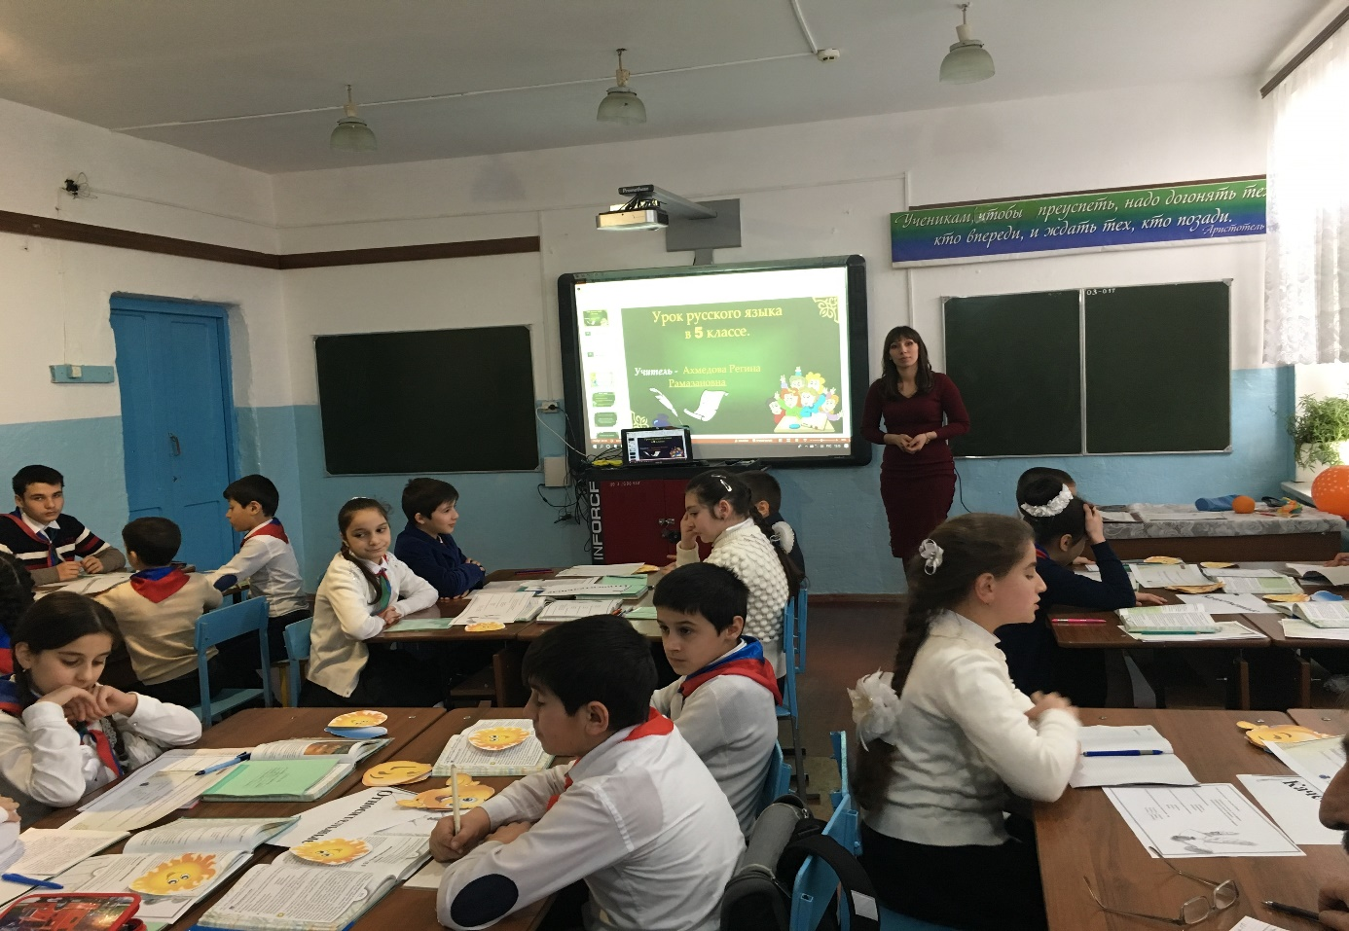

***Подготовила и провела:***

***Ахмедова Регина Рамазановна***

Автор: Ахмедова Регина Рамазановна

Должность: Учитель русского языка и литературы.

Место работы,: МКОУ «Испикская СОШ»

Регион: Республика Дагестан, С. Стальский район

**Структура урока усвоения новых знаний**

**Целевая аудитория:**

 Классный руководитель

 Учитель (преподаватель)

**Класс:**  5 класс

**Предмет:**  Русский язык

**Цели урока:**

***Обучающая:***

1. Обобщить и закрепить знания по теме «Имя прилагательное».

2. Проверить уровень знаний по теме и умение применять полученные знания на практике.

***Развивающая:***

1.Способствовать интеллектуальному и общему развитию учащихся: развивать мышление, умение анализировать, сравнивать и строить аналогии; объяснять понятия, ставить и разрешать проблемы.

2. Развивать творческие способности учащихся.

***Воспитывающая****:*

1. Воспитание интереса к изучению русского языка, любви к русской природе.

**Тип урока:**

 Урок обобщения и систематизации знаний

**Используемые учебники и учебные пособия:**

Е.А. Быстрова, Л.В. Кибирева

**Используемое оборудование:**

Мультимедийный проектор, компьютер, индивидуальные карточки, учебные принадлежности.

1. **Организационный этап**. (музыкальное сопровождение) /Слайд №2/

**Родной язык!**

Он с детства мне знаком.

На нем впервые я сказала «мама»,

На нем клялась я верности упрямой,

И каждый вздох понятен мне на нем.

Родной язык,

Он дорог мне, он мой……

Но как родной,

Люблю язык я русский,

Он нужен мне как небо,

Каждый миг.

На нем живые , трепетные чувства

Открылись мне.

И мир открылся в них…

Текут две речки в сердце , не мелея,

Становятся единою рекой….

**Забыв родной язык---**

**Я онемею,**

**Утратив русский----**

**Стану я глухой.**

**Учитель:** Здравствуйте, ребята! Начинаем урок русского языка. Сегодня на нашем уроке присутствуют гости, поздоровайтесь с гостями.

Проверка настроения. Сейчас мы посмотрим какое у вас настроение. Обратите внимание, перед вами на столах лежат улыбающееся солнышко и хмурая тучка. Выберите ту, которой соответствует ваше эмоциональное настроение.

-Вижу все вы выбрали солнышко, я рада, что у вас у всех хорошее настроение, давайте, приступим к уроку.

1. **Постановка цели и задач урока. Мотивация учебной деятельности учащихся.**  *(Создаю проблемную ситуацию)*

-Определяем тему урока

Учитель: А сейчас, ребята , мы с вами постараемся определить тему нашего сегодняшнего урока.

Для этого нам нужно восстановить текст вставляя пропущенные слова.

- /СЛАЙД № 3/

 Учитель : Давайте восстановим текст, вставим данные слова на место.

                                                    (дети работают в тетради.)

Барсучонок

Из травы показалась мордочка с ________носиком, _______________ глазками и ______________ ушками. Это был барсучонок.

Мордочка у зверька была очень ___________. От носа к ушам тянулись __________   полосы. Как будто зверек надел __________ маску.

Барсучонок выбрался из травы.

Какой же он был __________!

**Учитель:** Ребята, вы справились с заданием, /СЛАЙД № 4/

Учитель: Теперь скажите, какую роль выполняют данные слова в предложении? (Они описывают существительные)

Учитель: На какие вопросы отвечают эти слова? (какой?)

Учитель: Что они обозначают? (Признак предмета)

Учитель: К какой части речи относятся эти слова? (Прилагательному)

Учитель: Об этой части речи мы сегодня и поговорим. …

**-** Объявляю тему урока /СЛАЙД № 5/

**Учитель:** Правильно, ребята, тема нашего сегодняшнего урока

«Имя прилагательное» (Открываем тетради и записываем тему урока)

**-**Определяем цели урока

**2. Учитель:** Теперь, давайте попробуем сформулировать цели нашего урока.

- Как вы думаете, чему мы сегодня с вами должны будем научиться?

***Ученик****: Что обозначают прилагательные?*

*-Какие признаки обозначают прилагательные?*

*-На какие вопросы отвечают прилагательные?*

Объявляю цели урока /СЛАЙД № 6 /

Учитель: Сегодня, ребята, нам с вами предстоит узнать:

-Что обозначает прилагательное и на какие вопросы отвечает.

-Роль прилагательного в речи.

-Какие признаки могут обозначать имена прилагательные.

- Синтаксическую роль прилагательного в предложении.

1. **Актуализация опорных знаний об имени прилагательном.**

Усвоение новых знаний  **/СЛАЙД № 7 /**

**Учитель:** На уроках русского языка мы часто отгадываем загадки про разные слова. И это занятие мы тоже начнем с загадок.

-Угадайте, о каких предметах идет речь.

1) Яркое, теплое, золотое, лучистое – **солнце.**

2) Оранжевый, сочный, круглый, сладкий – **апельсин.**

3) Голубая извилистая, глубокая, быстрая – **река.**

4) Школьные, летние, веселые – **каникулы**

**Учитель:** Конечно, вы легко угадали загаданные предметы, ведь были указаны на их признаки.

При помощи слов-признаков мы можем описать*:*

*Цвет, форму, размер, вкус, вес, звук… итд*

**Учитель:** Итак, имя прилагательное- самостоятельная часть речи, которая обозначает признак предмета. Под признаком понимаются отличительные свойства и качества предмета. Эти свойства и качества различны. Обратите внимание на доску.

Создаю проблемную ситуацию**.**  /**Слайд № 8/**

(Записаны имена прилагательные: *смелый, деревянный, мамин, красный, каменный, собачий, большой, лисий, круглый. )*

*Распределите эти прилагательные на три столб.. От каждой группы выходит по одному ученику и записывает имена прилагательные в столбик*

***Смелый Деревянный Мамин***

***Красный Каменный Собачий***

***Большой Лисий***

***Круглый***

-Учитель: Что обозначают слова в первом столбике?

(цвет, размер, форму, качества человека)

-Учитель : Что обозначают прилагательные во втором столбике?

( материал)

-Учитель: В третьем?

(принадлежность предмета кому-либо)

Учитель: Как вы думаете, почему мы распределили прилагательные на 3 группы?

**(они делятся по значению на 3 группы)**

Объяснение новой темы/**СЛАЙД № 9 /**

**Учитель : Правильно , ребята, имена прилагательные могут обозначать**:

1) Качественные *признаки, которые характеризуют предмет по размеру, внешнему виду, форме, вкусу, запаху, весу и тд. Красивая шляпа (Какая?)*

2) *Признаки, которые указывают на* отношение *предмета к чему-нибудь, например, к материалу, из которого он сделан: Соломенная шляпа (Какая?)*

3*) Признаки предмета по его* принадлежности *кому-либо: Мамина шляпа (Чья?)*

1. **Первичная проверка понимания**

*Учитель: Давайте проверим, насколько хорошо вы усвоили.*

*Для этого проведем игру.*

Игра-аукцион **«Подарок» /СЛАЙД № 10/**

*(работа в группах )*

**Учитель** : У меня на столе лежат предметы, я показываю по одному предмету. По одному ученику из каждой группы встает и описывает данный предмет в зависимости от их признака. Кто дает правильный ответ, тот получает подарок.

**Качественные Относительные Притяжательные**

Яблоко Пенал Сувенир

Игрушка Чехол для тел. Тетрадь

Плитка Шарик Игрушка

***Учитель :******Молодцы, ребята. Вы все справились!***

1. **Выявление места и причины затруднения.**

**Беседа, обсуждение результатов предыдущего этапа**

**Учитель:** А теперь, давайте, ребята, мы с вами постараемся узнать с какой частью речи в предложении связаны имена прилагательные**.**

*Белеет парус одинокий в тумане моря голубом****.*** *(М.Ю.Лермонтов)*

*/СЛАЙД №11/*

***Учитель****: Находим прилагательные. Как вы думаете, от какого слова ставится вопрос к прилагательному?*

***Ученик****: От слова «Парус» - Сущ.*

***Учитель:*** *Правильно, ребята , вопрос ставится от существительного к прилагательному.*

***Учитель****: Так, с какой частью речи согласуется прилагательное?*

***Ученик*** *: С существительным.*

***Учитель****: Правильно, ребята, в предложении имена прилагательные связаны с именами существительными. Существительное является главным словом для прилагательного. Род, число и падеж прилагательного зависит от рода, числа и падежа существительного.*

***Учитель:*** *Делаем синтаксический разбор (прост. пред.), даем характеристику.*

***Учитель****: В предложении имена прилагательные чаще всего являются*

***определением,*** *иногда* ***сказуемым*.**

1. **Первичное закрепление с использованием тренажеров по русскому языку. /Слайд № 12/**

*(Один ученик выполняет на интер. доске , остальные на комп.)*

Детям дается «Орфография» - игра , в которой они смогут проверить свои знания об имени прилагательном.

**Учитель:** Коснитесь места, выделенного пунктирной рамкой, и выберите один из предложенных вариантов ответа. Закончив, нажмите на кнопку «Сделано» для проверки.

Правильный вариант будет выделен зеленым цветом, ошибочный – красным. Также появится вопросик, нажав на который можно увидеть правило, соответствующее данному случаю .

Отличных оценок вам и приятной игры.

Учитель : Молодцы , ребята!

**Работа со словарями с использованием гиперссылок**

(Определяем роль прилагательного в речи)

/СЛАЙД № 13/

**Учитель**: На этом этапе мы с вами будем разбирать слова-прилагательные, для этого послушайте отрывок из стихотворения поэтессы Антонины Каютиной , и обратите внимание, какие прилагательные использовал автор.

***(****заранее подготовив текстовой файл, где даны определения, что обозначают данные слова в разных словарях и, кликая слово, мы по гиперссылке переходим сразу к этим определениям)*

По обычаям *мудрым,* по обычаям *древним*

*Наши* предки *свои* возводили селенья

Среди *русских* равнин, на *высоких* холмах

На *песчаных привольных родных* берегах.

**Учитель:** Находим прилагательные. Давайте мы с вами попытаемся узнать лексические и грамматические значения данных слов. Кликая на слова, мы переходим по гиперссылке и определяем значения слов.

**Учитель:** Итак, какую роль играют прилагательные в нашей речи?

***Ученик:*** *Прилагательные характеризуют предметы, обогащают нашу речь, делая ее более красочной , красивой, точной , выразительной*

**Развитие устной речи.**

**Учитель**: Послушайте, как умело используют прилагательные поэт Иван Бунин, для изображения осеннего леса.  **/СЛАЙД № 14/**

*(Ученик читает стихотворение )*

*Лес, точно терем расписной,  
Лиловый, золотой, багряный,  
Веселой, пестрою стеной  
Стоит над светлою поляной.  
Березы желтою резьбой  
Блестят в лазури голубой,  
Как вышки, елочки темнеют,  
А между кленами синеют  
То там, то здесь в листве сквозной  
Просветы в небо, что оконца.  
Лес пахнет дубом и сосной,  
За лето высох он от солнца,  
И Осень тихою вдовой  
Вступает в пестрый терем свой.*

**Учитель :** Теперь давайте послушаем, как мастер художественного слова- Вячеслав Герасимов прочитал стихотворение

*(Включаю интерактивную доску , даю послушать аудио запись этого произведения , дети слушают и выписывают оттуда прилагательные****.*** *Чтобы дети не только в тексте искали прилагательные , но и на слуху могли определить прилагательные.)*

Творческая работа */***СЛАЙД № 15/**

**Учитель:** Теперь, ребята, давайте вы сами попытайтесь описать нам эту картину. «Осенний лес»

***Ученик****: Наступила сказочная пора. Как красиво осенью в лесу! В разноцветные одеяния нарядились деревья и кусты. В солнечный день осенние листья буквально светятся в лучах. Солнце греет уже не так как летом, воздух уже холоден. Прогулка по лесу успокаивает и приносит удовольствие …………*

***Учитель****: Что у нас получился?*

***Ученик*** *: Текст*

***Учитель*** *: При описании предметов что мы используем?*

*Ученик: Прилагательные*

***Учитель:*** *При описании с помощью прилагательных, какой текст у нас получился?*

***Ученик :*** *Текст-описание.*

***Учитель :*** *Молодцы , ребята.*

**Физминутка /СЛАЙД № 16/**

**Учитель:** *Перед следующим этапом проведем физминутку, но она у нас будет рабочая.*

*Я зачитываю утверждения, если вы согласны, вы подтягиваетесь, если нет- сжимаетесь в комочек. Заодно мы и проверим насколько хорошо вы запомнили , что такое прилагательное***.**

1. Прилагательное – это самостоятельная часть речи, отвечающая на вопросы какой?, чей?
2. В предложении прилагательные чаще всего являются дополнением.
3. Прилагательные обозначают признак предмета
4. Имя прилагательное согласуется с глаголом. (НЕТ) А с какой частью речи согласуются?
5. Прилагательные делают нашу речь красивой и выразительной, без них невозможно обойтись!

**Учитель:** Посмотрите, как мы замечательно с вами справились со всеми утверждениями .Молодцы, ребята. Садитесь на ваши места.

**Самостоятельная работа с взаимопроверкой по эталону.**

**а) Дифференцированные задания с взаимопроверкой.**

/СЛАЙД № 17- 18/

**Уровень I.**

Образуйте от существительных имена прилагательные**.**

*Отечество- …, берёза - …, солнце -…, ягода -..., ум - …, добро -…*

**Уровень II.**

Запишите словосочетания в три столбика в зависимости от признаков прилагательного.

*Большая страна, хрустальная ваза, мамино вязание, красивый закат, дедушкин огород, кожаная сумка, лисий хвост, золотое кольцо ,добрый человек.*

**Уровень III.**

По смыслу предложения вставьте прилагательные , согласуя их с существительными в роде, числе и падеже.

***Прилагательные:*** *Жаркий, знойный, зеленый, высокий, могучий, солнечный.*

1. *Наступило ( … ) лето.*
2. *Только в (… ) лесу сквозь ( …. ) деревья пробивались (… ) лучи.*

*1.Наступило жаркое, знойное лето. 2. Только в зеленом лесу сквозь высокие , могучие деревья пробивались солнечные лучи.*

**1** неправильный ответ – **«4»**

**3-4** неправильных ответа – **«3»**

Больше **4-х** – **«Незачет»**

**Закрепление новой темы с использованием ТРЕНАЖЕРОВ**

**VII. Итог урока /СЛАЙД № 19/**

**-Учитель : -** - Ребята, **о чем мы сегодня говорили на уроке?**

- Что нового мы сегодня узнали на уроке.?

- Из всех заданий, которых мы сегодня провели на уроке, какое больше всех понравился вам?

Какой вид работы показался вам интересным?

Объясните почему?

**VIII. Информация о домашнем задании, инструктаж по его выполнению.**

**/СЛАЙД №20/**

Упражнение  **№215 , стр – 153.**

Ребята, при выполнении дом/задания скачивайте презентацию нашего сегодняшнего урока, чтобы восстановить полный урок , как мы работали на уроке (даю ссылку сайта)

Перейдите по ссылке: https://multiurok.ru/files/priezientatsiia-k-uroku-russkogho-iazyka-po-tie-74.html

Выставление оценок

**IX. Рефлексия учебной деятельности на уроке. /СЛАЙД № 21/**

Учитель: Подошел к концу наш урок. Каким получился он для вас? Охарактеризуйте наш урок используя имя прилагательное, которое начинается с той же буквы, что и ваше имя. (Настраиваем детей на позитив)

Патимат – познавательный урок.

Иминат – интересный урок.

**Учитель : Всем большое спасибо!**